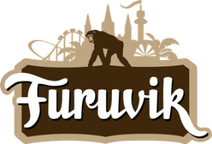

Pressmeddelande 2018-10-25

NU ÖPPNAR HALLOWEEN PÅ FURUVIK

Lördagen den 27 oktober öppnar Furuvik för första gången sina portar inför ett familjevänligt rysmysigt Halloweenfirande. Utöver tivolit och alla dess attraktioner som öppnas igen kommer man även kunna besöka delar av djurparken. Parken har dessutom förvandlats med pumpor, häxor, spindlar, ett nytt spökhus och matinébio.

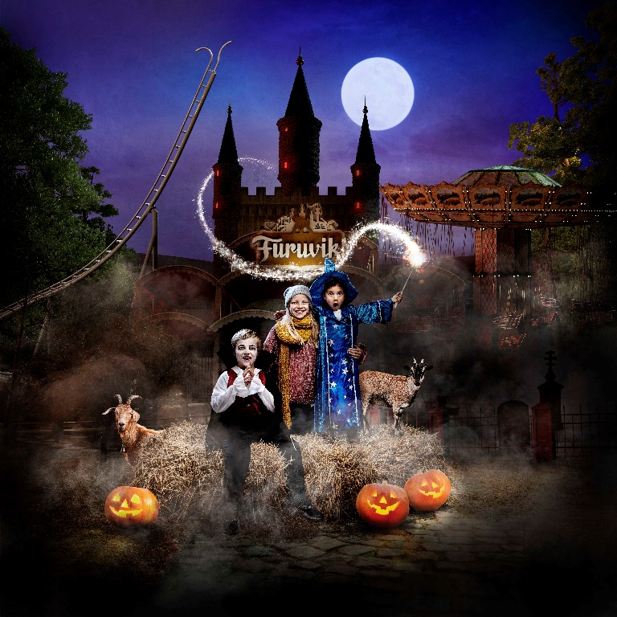Med start lördagen den 27 oktober öppnar Furuvik sina portar för första gången till ett mysigt och rysligt Halloweenfirande för hela familjen. Utöver attraktioner, spel, mat och djur, bjuds det även på spännande Halloweenaktiviteter. Kaptensgården har förvandlas till ett spökhus, det blir matinébio i Cirkus och gästerna får chansen att träffa häxor och få ansiktsmålning i häxlägret på Stallplan.

– Det känns fantastiskt roligt att få öppna upp parken för våra gäster igen och vi är väldigt nyfikna på vad våra gäster tycker om vårt Furuvik i Halloweenskrud, säger vd Nina Tano.

Under Halloween på Furuvik håller även Furuvik Havshotell & Havskrog öppet. Halloween på Furuvik pågår 27-28 oktober samt 31 oktober-4 november.

För mer informationkontakta Nina Tano, VD på Furuvik på telefon 010-708 79 18 eller   
e-mail [nina.tano@furuvik.se](mailto:nina.tano@furuvik.se). För pressbilder besök vår Bildbank [bilder.parksandresorts.com/furuvik](http://bilder.parksandresorts.com/furuvik/)

FAKTA HALLOWEEN PÅ FURUVIK

**Öppettider**

27/10-28/10 och 31/10-4/11.  
Kl. 12.00 – 18.00 (både park och tivoli)

**Attraktioner**

Om vädret tillåter kommer alla attraktioner utom Rocket och Sky tower att hållas öppna. Flodfärden är stängd under Halloween.

**Sagoläsning i Kruthuset**Här kan både stora och små öron lyssna på kusliga historier, varje dag kl. 13.30. 14.30, 15.30 och 16.30.

**Matinébio**I Cirkus visas filmen ”Lilla Spöket Laban – Bullar och Bång” varje dag kl. 13.30, 14.30, 15.30 och 16.30.

**Regnskogen**Men vad har egentligen hänt här? Det är spindlar ÖVERALLT! Här kan ni se våra schimpanser, gå in i boaskogen och hälsa på våra mindre apor.

**Labyrinten**Det är lätt att hitta in men hittar du ut? Utmana dig själv i vår labyrint vid Torvtaket.

**Häxlägret**Traktens häxor har lagom till Halloween bestämt sig för att slå sig ner i Furuviks gamla vagnslider vid Stallplan. Här kan den som vill hälsa på i deras stök få sig en ruskig ansiktsmålning (ansiktsmålningen kostar 1 åkkupong och ingår ej i åkbandet).

**Spökhuset i Kaptensgården**Vågar du gå in och hälsa på familjen Sjöskum? Den hundra år gamla spökfamiljen bor numera i den förut så ståtliga Kaptensgården. Här finns ingen åldersgräns, men små barn bör gå in med vuxna.

**Kamelmatning**

Följ med våra djurvårdare när de matar våra kameler, varje dag kl. 13.00.

**Fäbodmatning**Följ med våra djurvårdare när de matar våra fäboddjur, varje dag kl. 15.00.

**Priser**

Entré vuxen (fr. 13 år) - 169 kr  
Entre barn (3-12 år) - 139 kr  
Entré barn (0-2 år) - fri entrén

Åkband - 139 kr  
Furuvikshäfte - 199 kr  
Åkkupong - 20 kr  
5-kampshäfte - 199 kr  
Sagoläsning i Kruthuset - ingår i entrépriset  
Matinébio i Cirkus - ingår i entrépriset  
Spökhuset i Kaptensgården - ingår i entrépriset  
Ansiktsmålning - 1 åkkupong (ingår ej i åkbandet)

Guld- och säsongskort från sommarsäsongen 2018 gäller ej, men ger 30 % rabatt på entrépriset.